朱台镇人民政府信息公开指南

根据《中华人民共和国政府信息公开条例》（国务院令第711号）、《山东省政府信息公开办法》，本机关在履行行政管理职能过程中制作或者从公民、法人或者其他组织获取并由本机关以一定形式记录、保存的政府信息，除依法不予公开的外，由本机关负责主动公开和依公民、法人或者其他组织的申请予以公开。
为了更好地提供政府信息公开服务，本机关编制了《朱台镇人民政府信息公开指南》（以下简称《指南》）。需要获得本机关政府信息公开服务的公民、法人或者其他组织，建议阅读本《指南》。
本《指南》将根据情况变化和需要进行更新。公民、法人或者其他组织可以在淄博市临淄区朱台镇人民政府政府网站（http://www.linzi.gov.cn/gongkai/site_lzqztzrmzf/)上查阅本《指南》。
一、主动公开
（一）主动公开的政府信息范围
本机关对涉及公众利益调整、需要公众广泛知晓或者需要公众参与决策的政府信息，负责主动公开。具体包括下列政府信息：
1.政府信息公开指南
2.政府信息公开制度
3.机构职能：
（1）机构概况：本级政府发展概括；
（2）部门领导分工：本级政府领导分工；
（3）内设机构及职能：本级政府委办设置及职能分工。
4.法规公文：本级业务重要政策文件。
5.政府会议：本单位召开重要会议安排部署区重点任务工作等。
6.政府工作报告：经镇人代会审议通过的年度政府工作报告。
7.民生公益：（1）就业创业；（2）公益事业。
8.农业农村：农村土地承包经营权流转、农业农村政策、美丽乡村、土地利用等政策。
9.财政信息：（1）财政预算决算报告；（2）三公经费预决算。
10.业务工作：镇域内重要新闻、重大政务活动以及反映本镇经济社会发展的动态信息，包括镇政府各委办、各工作片、各村业务工作动态信息。
11.政务公开保障机制：
- 分管领导与机构设置；
（2）政务公开培训计划、方案、开展情况。
12.主动公开基本目录
13.基层政务公开标准化目录
14.政府信息公开年报
15.政府信息依申请公开
（二）公开形式
本机关政府信息公开主要采取政府网站网上公开形式。本机关网上信息公开网址为：http://www.linzi.gov.cn/gongkai/site_lzqztzrmzf/（具体地址见官网本单位目录首页），除网站外还通过报纸、广播、电视等公共媒体主动公开政府信息。本机关网上公开的信息，除机构职能信息以外，网上留存的期限为２年。超过留存期的信息，本机关不再继续通过网上公开，公民、法人或者其他组织可以到本机关设立的公共查阅点查阅。
（三）公开时限
本机关主动公开的政府信息，自该政府信息形成或者变更之日起20个工作日内予以公开。法律、法规对政府信息公开的期限另有规定的，从其规定。
二、依申请公开
公民、法人或者其他组织可以向本机关申请获取主动公开以外的政府信息。除依照《条例》第三十七条的规定能够作区分处理的外，行政机关不提供需要对现有政府信息进行加工、分析的政府信息。
●申请接收渠道
1.书面提交申请。向朱台镇人民政府申请获取政府信息，应当书面填写《临淄区政府信息公开申请表》（以下简称《申请表》）。《申请表》可以从区政府及区政府工作部门网站下载、打印，复制有效。
申请人对申请获取信息的描述应尽量详尽、明确；若有可能，请提供该信息的标题、发布时间、文号或者其他有助于确定信息内容的提示。
申请人可向朱台镇人民政府信息公开工作机构当面递交《申请表》，也可通过信函方式寄送《申请表》，寄送时请在信封左下角注明“政府信息公开申请”字样。
2.通过政府网站提交申请。区政府网（http://www.zibo.gov.cn/jact/front/main.do?sysid=24)开通有政府信息公开申请网上提交渠道，除网站外还通过报纸、广播、电视等公共媒体主动公开政府信息。
朱台镇人民政府不受理通过电话方式提出的申请，但申请人可以通过电话咨询相应的服务业务。
●申请注意事项
1.申请获取政府信息，应当填写《政府信息公开申请表》，申请表可在本指南附件下载打印。
2.申请表应准确载明申请人的姓名或者名称、身份证明、联系方式、获取政府信息的方式及其载体形式。所需政府信息内容描述应当指向明确，建议详尽提供所需政府信息的名称、文号或者便于行政机关查询的其他特征性描述。
3.收费标准
本机关依申请提供政府信息，不收取费用。但是，申请人申请公开政府信息的数量、频次明显超过合理范围的，本机关可以收取信息处理费，具体标准按照有关规定执行。
●申请处理
朱台镇人民政府收到公民、法人或者其他组织提出的政府信息公开申请后，根据需要，可能会通过相应方式对申请人身份进行核对。
朱台镇人民政府收到申请后，将从形式上对申请的要件是否完备进行审查，对于要件不完备的申请予以退回，要求申请人补正信息。
对申请人提出的政府信息公开申请，朱台镇人民政府将根据不同情况分别作出答复。
朱台镇人民政府办理申请人政府信息公开申请时，能够当场答复的，将当场答复；不能当场答复的，自收到申请之日起20个工作日内予以答复；确需延长答复期限的，延长答复时间不超过20个工作日，并告知申请人。政府信息涉及第三方权益的，应当征求第三方的意见，征求第三方意见所需时间不计算在期限内。
朱台镇人民政府根据掌握该信息的实际状态进行提供，不对信息进行加工、统计、研究、分析或者其他处理。
三、不予公开
1.依法确定为国家秘密的政府信息，法律、行政法规禁止公开的政府信息，以及公开后可能危及国家安全、公共安全、经济安全、社会稳定的政府信息，不予公开。
2.涉及商业秘密、个人隐私等公开会对第三方合法权益造成损害的政府信息，本机关不予公开。但是，第三方同意公开或者本机关认为不公开会对公共利益造成重大影响的，予以公开。
3.本机关的内部事务信息，包括人事管理、后勤管理、内部工作流程等方面的信息不予公开。
4.本机关在履行行政管理职能过程中形成的讨论记录、过程稿、磋商信函、请示报告等过程性信息以及行政执法案卷信息，不予公开。法律、法规、规章规定上述信息应当公开的，从其规定。
四、政府信息公开工作机构
本机关政府信息公开工作申请受理机构为：淄博市临淄区朱台镇人民政府党政办公室
联系电话：0533—7780391
传真：0533—7780391
办公地址：山东省淄博市临淄区寿济路58号
邮政编码：255432
办公时间：周一至周五8：30—12：00，13：30—17：00（节假日、公休日除外）
五、监督和救济
公民、法人或者其他组织认为朱台镇人民政府提供的与其自身相关的政府信息记录不准确的，可以提出更正申请，并提供证据材料。朱台镇人民政府将根据申请作出相应处理，并告知申请人。
公民、法人或者其他组织认为朱台镇人民政府未依法履行政府信息公开义务的，可以向朱台镇人民政府信息公开机构投诉举报。
公民、法人或其他组织也可以向上级行政机关、监察机关或者政府信息公开工作主管部门举报。
公民、法人或者其他组织认为朱台镇人民政府在政府信息公开工作中的具体行政行为侵犯其合法权益的，可以依法申请行政复议或提起行政诉讼。
投诉电话：0533—7780391
传真：0533—7780391
电子邮箱：lzqztz@zb.shandong.cn（此邮箱不接受政府信息公开申请）
办公地址：山东省淄博市临淄区寿济路58号
邮政编码：255432
接待投诉时间：工作日8：30—12：00，13：30—17：00

附件：1.临淄区政府信息公开申请表
2.政府信息依申请公开流程
3.政府信息更正处理流程

朱台镇人民政府
2024年3月7日
附件1
临淄区政府信息公开申请表
申请人信息 | 公民 | 姓名 |  | 工作单位
申请人信息 | 公民 | 证件名称 |  | 证件号码
申请人信息 | 公民 | 通信地址
申请人信息 | 公民 | 联系电话 |  | 邮政编码
申请人信息 | 公民 | 电子邮箱
申请人信息 | 法人或者其他组织 | 名 称 |  | 组织机构代码
申请人信息 | 法人或者其他组织 | 营业执照
申请人信息 | 法人或者其他组织 | 法人代表 |  | 联系人
申请人信息 | 法人或者其他组织 | 联系人电话
申请人信息 | 法人或者其他组织 | 联系人邮箱
申请人信息 | 申请人签名或者盖章
申请人信息 | 申请时间
所需信息情况 | 所需信息内容描述
所需信息情况 | 选 填 部 分
所需信息情况 | 所需信息的信息索取号
所需信息情况 | 所需信息的用途
所需信息情况 | 是否申请减免费用 |  | 信息的指定提供方式 | 获取信息方式
所需信息情况 | □ 申请。  请提供相关证明  □ 不  (仅限公民申请) |  | □ 纸面  □ 电子邮件  □ 光盘  □ 磁盘  （可多选） | □ 邮寄  □ 快递  □ 电子邮件  □ 传真  □ 自行领取/当场阅读、抄录  （可多选）
所需信息情况 | □ 若本机关无法按照指定方式提供所需信息，也可接受其他方式
附件2
政府信息依申请公开流程
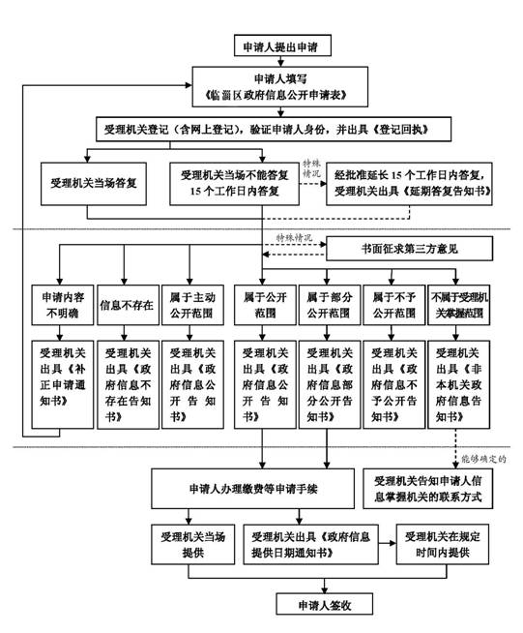

附件3
政府信息更正处理流程